Основные элементы техники вязания крючком
Инструкционная карта «Начало вязания»
Таблица 1

№  п/п | Графическое  изображение | Последовательность выполнения работы | Инструменты
1. | 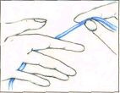 | Протяните нить между мизинцем и безымянным пальцем левой руки, вытяните конец нити над безымянным пальцем наружу... | Крючок
2. | 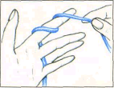 | и два раза обмотайте конец нити  вокруг указательного пальца по направлению к себе. | Крючок
3. | 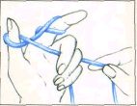 | Уложите нить крестообразно в виде петли вокруг большого пальца и зажмите ее средним и безымянным пальцами. | Крючок
4. | 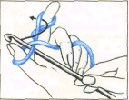 | Введите крючок в полученную петлю... | Крючок
5. | 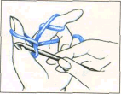 | и вытяните петлю, зацепив крючком нить около указательного пальца. | Крючок
6. | 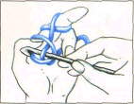 | Вытяните петлю и затяните ее. | Крючок

Инструкционная карта «Воздушная петля»
Таблица 2

№  п/п | Графическое  изображение | Последовательность выполнения работы | Инструменты
1. | 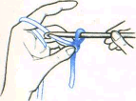 | Уложите нить вокруг крючка по направлению к себе. | Крючок
2. | 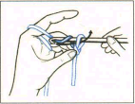 | Получился первый накид. | Крючок
3. | 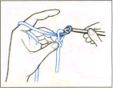 | Протяните этот накид через образованную петлю — получится первая воздушная петля. | Крючок
4. | 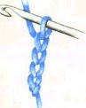 | Равномерная цепочка из воздушных петель. | Крючок
5. | 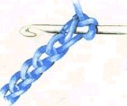 | Цепочка из воздушных петель образует начало любого вязания крючком.  При выполнении цепочки вводить крючок в петли так, чтобы он проходил между двумя нитями одной петли, и часть петли была бы под крючком. | Крючок
6. | 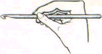 | Правильное положение крючка:  При вязании крючок необходимо держать в правой руке, как карандаш. Указательный палец при этом должен быть вытянут и лежать на крючке. Локти в процессе вязания не должны иметь опоры, кисти рук двигаются одновременно к середине, навстречу друг другу и разводятся в противоположные стороны во время вытягивания нити из петли. | Крючок

Инструкционная карта «Соединительный столбик»
Таблица 3

№  п/п | Графическое  изображение | Последовательность выполнения работы | Инструменты
1. | 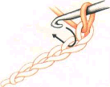 | Введите крючок во вторую воздушную петлю от крючка (петлю на крючке никогда не считают)... | Крючок
2. | 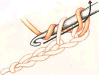 | ...подхватите рабочую нить и протяните через петлю предыдущего ряда через петлю, находящуюся на крючке | Крючок
3. | 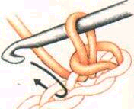 | Введите крючок в следующую душную петлю. | Крючок

Инструкционная карта «Столбик без накида»
Таблица 4

№  п/п | Графическое  изображение | Последовательность выполнения работы | Инструменты
1. | 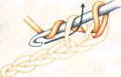 | Введите крючок во вторую воздушную петлю от крючка, подхватите рабочую нить и вытяните петлю. | Крючок
2. | 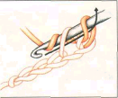 | снова подхватите крючком нить и утяните ее через две петли, находятся на крючке. | Крючок
3. | 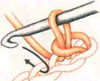 | Введите крючок в следующую воздушную петлю. | Крючок

Инструкционная карта «Столбик с накидом»
Таблица 5

№  п/п | Графическое  изображение | Последовательность выполнения работы | Инструменты
1. | 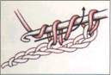 | После начала вязания сделать накид, ввести крючок в четвертую от конца петлю, вытянуть петлю, снова подхватить рабочую нить и протянуть ее через две первые петли. | Крючок
2. | 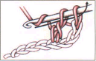 | Теперь на крючке находятся две петли. Еще раз подхватить крючком нить и протянуть ее через оставшиеся на крючке петли. | Крючок
3. | 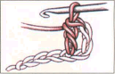 | Сделать накид и ввести крючок в следующую воздушную петлю. Начиная со второго ряда, крючок вводят за обе стенки петли. | Крючок

